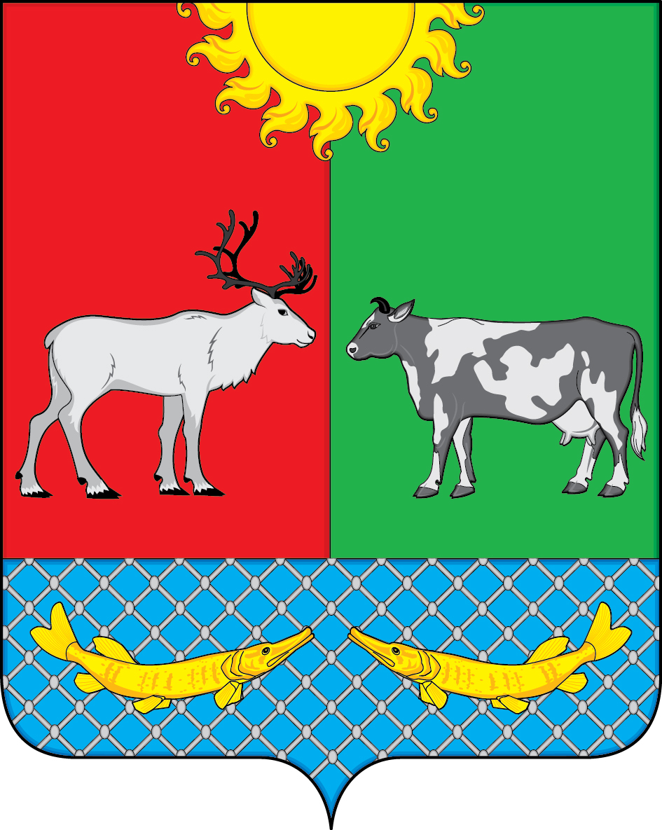

**АДМИНИСТРАЦИЯ МУНИЦИПАЛЬНОГО ОБРАЗОВАНИЯ**

**«КОТКИНСКИЙ СЕЛЬСОВЕТ»**

**НЕНЕЦКОГО АВТОНОМНОГО ОКРУГА**

**ПОСТАНОВЛЕНИЕ**

|  |  |  |
| --- | --- | --- |
| **от 31 декабря 2020 года № 80** |  |  |

**село Коткино, НАО**

ОБ УТВЕРЖДЕНИИ МУНИЦИПАЛЬНОЙ ПРОГРАММЫ

«ПОДДЕРЖКА И РАЗВИТИЕ МАЛОГО И СРЕДНЕГО ПРЕДПРИНИМАТЕЛЬСТВА НА ТЕРРИТОРИИ МУНИЦИПАЛЬНОГО ОБРАЗОВАНИЯ «КОТКИНСКИЙ СЕЛЬСОВЕТ» НЕНЕЦКОГО АВТОНОМНОГО ОКРУГА НА 2021-2025 ГОДЫ»

В соответствии с Федеральным Законом от 06.10.2003 № 131-ФЗ «Об общих принципах орга­низации местного самоуправления в Российской Федерации», Федеральным Законом от 24.07.2007 N 209-ФЗ «О развитии малого и среднего предпринимательства в Российской Федерации», в целях создания и обеспечения условий для интенсивного развития малого и среднего предпринимательства на территории муниципального образования «Коткинский сельсовет» Ненецкого автономного округа, Администрация муниципального образования «Коткинский сельсовет» Ненецкого автономного округа ПОСТАНОВЛЯЕТ:

1. Утвердить муниципальную программу «Поддержка и развитие малого и среднего предпринимательства на территории муниципального образования «Коткинский сельсовет» Ненецкого автономного округа на 2021-2025 годы» (Приложение 1).

2. Настоящее Постановление вступает в силу после его официального опубликования (обнародования) и подлежит размещению на официальном сайте муниципального образования «Коткинский сельсовет» Ненецкого автономного округа.

Глава муниципального образования

«Коткинский сельсовет»

Ненецкого автономного округа А.И. Баев

Приложение

к Постановлению Администрации

МО «Коткинский сельсовет» НАО

от 31.12.2020 № 80

Паспорт муниципальной программы «Поддержка и развитие малого и среднего предпринимательства на территории муниципального образования «Коткинский сельсовет» Ненецкого автономного округа на 2021-2024 годы»

|  |  |
| --- | --- |
| Наименование программы | Муниципальная программа «Поддержка и развитие малого и среднего предпринимательства на территории муниципального образования «Коткинский сельсовет» Ненецкого автономного округа на 2021-2024 годы». |
| Основание для разработки Программы | - Федеральный Закон от 06.10.2003 № 131-ФЗ «Об общих принципах орга­низации местного самоуправления в Российской Федерации»;  - Федеральный Закон от 24.07.2007 N 209-ФЗ «О развитии малого и среднего предпринимательства в Российской Федерации» |
| Разработчик Программы | Администрация муниципального образования «Коткинский сельсовет» Ненецкого автономного округа |
| Цель Программы | -создание благоприятных условий для создания, развития и устойчивого функционирования малого и среднего предпринимательства, увеличения его вклада в решение задач социально – экономического развития муниципального образования «Коткинский сельсовет» Ненецкого автономного округа;  - увеличение количества субъектов малого и среднего предпринимательства на территории муниципального образования «Коткинский сельсовет» Ненецкого автономного округа;  - обеспечение занятости и повышение уровня жизни населения в муниципальном образовании «Коткинский сельсовет» Ненецкого автономного округа; |
| Задачи Программы | - повышение привлекательности предпринимательской деятельности, развитие деловой активности населения за счет повышения интереса к предпринимательской деятельности;  - продвижение продукции малого и среднего предпринимательства на территории муниципального образования «Коткинского сельсовет» Ненецкого автономного округа;  -улучшение стартовых условий для предпринимательской деятельности представителям социально незащищенных слоев населения и молодежи;  -развитие механизмов, направленных на содействие в устранении административных барьеров и препятствий, сдерживающих развитие малого и среднего предпринимательства. |
| Сроки реализации Программы | 2021-2025 гг.  Программа реализуется в один этап |
| Финансирование Программы | Источником финансирования программы является бюджет муниципального образования «Коткинский сельсовет» Ненецкого автономного округа.  Общий объем финансирования Программы: 40 000 рублей вт.ч по годам:  2021 год - 0,00 рублей;  2022 год - 10 000 рублей;  2023 год - 10 000 рублей.  2024 год - 10 000 рублей  2025 год - 10 000 рублей |
| Ожидаемые конечные результаты реализации Программы | - создание новых рабочих мест, снижение общего числа безработного населения;  - обеспечение взаимодействия субъектов малого и среднего предпринимательства с органами местного самоуправления;  - увеличение поступлений в местный бюджет от субъектов малого и среднего предпринимательства. |
| Контроль за исполнением Программы | Контроль за осуществлением Программы осуществляется Администрацией муниципального образования «Коткинский сельсовет» Ненецкого автономного округа. |

1. Содержание проблемы и обоснование необходимости ее решения программными методами.

  В соответствии со статьей 14 Федерального закона от 06.10.2003 N 131-ФЗ «Об общих принципах организации местного самоуправления в Российской Федерации» к вопросам местного значения поселения относится развитие малого и среднего предпринимательства. Вовлечение экономически активного населения в предпринимательскую деятельность способствует росту общественного благосостояния, обеспечению социальной стабильности в обществе, поддержанию занятости населения, увеличению поступлений в бюджет поселения.

В состав муниципального образования «Коткинский сельсовет» Ненецкого автономного округа входят населенные пункты: с. Коткино.

       По состоянию на 01.01.2020 года в муниципальном образовании «Коткинский сельсовет» Ненецкого автономного округа фактически проживает 336 жителя.

На территории муниципального образования «Коткинский сельсовет» Ненецкого автономного округа осуществляют предпринимательскую деятельность 9 малых предприятий, из них:

- 7 индивидуальных предпринимателей и 2 юридических лица. По сферам деятельности: 1 юридическое лицо - рыболовство морское, 1 ИП и 1 юридическое лицо в сфере строительства, 3 ИП – розничная торговля, 2 ИП – сельское хозяйство, 1 ИП – деятельность рекламных агентств.

Таблица 1.

ПЕРЕЧЕНЬ   
действующих субъектов малого предпринимательства, функционирующих на территории муниципального образования «Коткинский сельсовет» НАО

|  |  |  |  |  |  |  |
| --- | --- | --- | --- | --- | --- | --- |
| № п.п. | Показатели | 2016 | 2017 | 2018 | 2019 | 2020 |
| 1 | Количество малых предприятий, ед. | 1 | 1 | 1 | 1 | 1 |
|  | Численность работников | 60 | 62 | 62 | 60 | 59 |
| 2 | Количество индивидуальных предпринимателей, всего, человек в том числе занятых видами деятельности: | 2 | 4 | 5 | 7 | 8 |
|  | - сельскохозяйственное производство | 1 | 1 | 1 | 3 | 3 |
|  | - розничная торговля | 2 | 3 | 3 | 3 | 3 |
|  | - прочие услуги | 0 | 1 | 1 | 1 | 2 |
| 3 | Количество работников, работающих по трудовым договорам у ИП, чел. | 2 | 3 | 2 | 2 | 2 |
| 4 | Число сельскохозяйственных предприятий, ед. | 1 | 2 | 2 | 1 | 1 |
| 5 | Численность работников в СХП, чел. | 1 | 2 | 2 | 1 | 1 |

   Малый бизнес сегодня характеризуется высокой степенью риска, финансовой и коммерческой неустойчивостью, низким уровнем финансовых резервов, ограниченностью основных фондов, малой численностью работников и ограниченным числом управленческого персонала. Вышеперечисленные проблемы могут быть решены только программными методами, причем эффективными могут быть только меры комплексной поддержки в увязке с уже имеющейся системой окружной и районной поддержки.

По данным демографического состояния трудоспособное население муниципального образования «Коткинский сельсовет» Ненецкого автономного округа составляет 125 человек.

Эти данные говорят о том, что есть потенциальная возможность для целенаправленного развития малого предпринимательства в муниципальном образовании «Коткинский сельсовет» Ненецкого автономного округа с привлечением   молодёжи и граждан к занятию предпринимательской деятельностью.

1. Перечень приоритетных видов деятельности субъектов малого и среднего предпринимательства.

На территории муниципального образования «Коткинский сельсовет» Ненецкого автономного округа приоритетными видами деятельности субъек­тов малого и среднего предпринимательства для целей оказания поддержки субъектам малого предпринима­тельства являются:

1) жилищно-коммунальное хозяйство;

2) производство изделий народных художественных промыслов и ремесленных изделий;

3) строительство зданий и сооружений;

4) информационно-коммуникационных технологии;

5) сельское хозяйство;

6) предоставление социальных услуг;

7) бытовые услуги, предоставляемые населению;

8) услуги розничной торговли, услуги общественного питания;  
 9) транспортные услуг населению и организация транспортного обслуживания населения в границах поселения;

10) обеспечение первичных мер пожарной безопасности в границах населенных пунктов поселения;

11) организация ритуальных услуг и содержание мест захоронения

1. Перечень программных мероприятий.

Перечень программных мероприятий представлен в приложении к Программе.

4. Обоснование мероприятий Программы

        При разработке Программы учитывались результаты анализа текущего состояния, проблемы и особенности развития малого и среднего предпринимательства в муниципальном образовании «Коткинский сельсовет» Ненецкого автономного округа.

Выбор программных мероприятий и определение объемов их финансирования обусловлены оценкой их вклада в решение задач, связанных   с обеспечением достижения цели Программы, ограниченностью общего объема средств местного бюджета, которые в течение пяти лет могут быть направлены на поддержку развития малого предпринимательства муниципального образования «Коткинский сельсовет» Ненецкого автономного округа.

  Анализ состояния малого и среднего предпринимательства, демографическая ситуация и развитие экономики муниципального образования «Коткинский сельсовет» Ненецкого автономного округа позволили определить степень необходимости мер поддержки малого и среднего предпринимательства и актуальность предлагаемых механизмов развития предпринимательства в муниципальном образовании «Коткинский сельсовет» Ненецкого автономного округа.

Реализация Программы позволит проводить эффективную политику муниципального образования «Коткинский сельсовет» Ненецкого автономного округа, направленную на создание благоприятных условий для развития и устойчивого функционирования малого и среднего предпринимательства, способствующую увеличению оборота малых и средних предприятий, увеличению объёма налоговых платежей, снижению безработицы, повышению самозанятости населения, повышению темпа развития и доли малого бизнеса в экономике муниципального образования.

Реализация комплекса мероприятий позволит:

- оказать содействие росту конкурентоспособности и продвижению продукции на рынке субъектов малого и среднего предпринимательства,

- принять участие в конкурсах, конференциях, выставочно-ярмарочных мероприятиях субъектов малого и среднего предпринимательства,

-улучшить предпринимательский климат на территории муниципального образования «Коткинский сельсовет» Ненецкого автономного округа,

-увеличить количество субъектов малого и среднего предпринимательства на территории муниципального образования «Коткинский сельсовет» Ненецкого автономного округа.

Показатели экономической, социальной и бюджетной эффективности Программы, их количественные оценки и источники получения информации представлены в таблице 2.

Таблица 2.

Показатели социально-экономической эффективности Программы.

|  |  |  |  |  |  |  |  |  |
| --- | --- | --- | --- | --- | --- | --- | --- | --- |
| Показатель | Годы | | | | | | | Источник информации |
| 2021 | | 2022 | | 2023 | 2024 | 2025 |
| 1. Показатели экономической эффективности | | | | | | | | |
| Количество вновь созданных субъектов малого предпринимательства при поддержке программных мероприятий (единиц), | 0 | | 1 | 1 | | 1 | 1 | Мониторинг реализации мероприятий  Программы |
| 2. Показатели социальной эффективности | | | | | | | | |
| 2.1 Количество созданных в рамках Программы новых рабочих мест (единиц) | 0 | 1 | | 1 | | 1 | 1 | Мониторинг реализации мероприятий Программы |
| 2.2 Количество граждан – представителей социально незащищенных слоев населения и молодежи, вовлеченных в сферу предпринимательской деятельности при поддержке созданных ими бизнесов в форме субсидий (человек) | 0 | 1 | | 1 | | 1 | 1 | Мониторинг реализации мероприятий Программы |

Приложение

к муниципальной программе «Поддержка и развитие

малого и среднего предпринимательства

в МО «Коткинский сельсовет» НАО

на 2021-2025 годы»

Перечень программных мероприятий

|  |  |  |  |  |
| --- | --- | --- | --- | --- |
| № п/п | Наименование мероприятия | Срок исполнения (годы) | исполнитель | Финансирование  тыс.руб |
| 1 | Ведение Реестра субъектов малого и среднего предпринимательства | постоянно | Администрация МО «Коткинский сельсовет» НАО | Не требуется |
| 2 | Размещение на официальном сайте МО в сети Интернет материалов о создании условий для развития малого  и среднего предпринимательства на территории МО «Коткинский сельсовет» НАО | По мере поступления материалов | Администрация МО «Коткинский сельсовет» НАО | Не требуется |
| 3 | Консультационные услуги субъектам малого предпринимательства, оказываемые Администрацией МО «Коткинский сельсовет» НАО | Постоянно | Администрация МО «Коткинский сельсовет» НАО | Не требуется |
| 4 | Предоставление преимуществ субъектам малого предпринимательства согласно п.4 ст.27 Федерального закона Российской Федерации от 5 апреля 2013 г. N 44-ФЗ «О контрактной системе в сфере закупок товаров, работ, услуг для обеспечения государственных и муниципальных нужд» | Ежегодно | Администрация МО «Коткинский сельсовет» НАО | Не требуется |
| 5 | Оказание содействия субъектам малого и среднего предпринимательства по подготовке бизнес-планов | Постоянно | Администрация МО «Коткинский сельсовет» НАО | Не требуется |
| 6 | Оказание практической помощи субъектам малого и среднего предпринимательства в оперативном получении правовой информации. | Постоянно | Администрация МО «Коткинский сельсовет» НАО | Не требуется |
| 7 | Формирование позитивного общественного мнения в отношении субъектов малого и среднего предпринимательства путем подготовки материалов для освещения в СМИ | Постоянно | Администрация МО «Коткинский сельсовет» НАО | Не требуется |
| 8 | Участие в подготовке представителей субъектов малого и среднего предпринимательства  для участия в конкурсах «Лучший предприниматель года» | Постоянно | Администрация МО «Коткинский сельсовет» НАО | Не требуется |
| 9 | Ведение реестра муниципального имущества, в том числе земельных участков, предназначенных для передачи во владение и (или) в пользование субъектам малого и среднего предпринимательства | Постоянно | Администрация МО «Коткинский сельсовет» НАО | Не требуется |
| 10 | Размещение информации на официальном сайте Администрации МО «Коткинский сельсовет» НАО | Постоянно | Администрация МО «Коткинский сельсовет» НАО | Не требуется |
| 11 | Участие в выставочно-ярмарочных мероприятиях | 2021-2025 | Администрация МО «Коткинский сельсовет» НАО, субъекты малого и среднего предпринимательства | 50000,00 |
| 12 | Конкурс «Лучший предприниматель муниципального образования «Коткинский сельсовет» Ненецкого автономного округа» | 2021-2025 | Администрация МО «Коткинский сельсовет» НАО, субъекты малого и среднего предпринимательства | 50000,00 |
| 13 | Предоставление преференций в виде передачи в пользование имущества субъектам малого и среднего предпринимательства согласно гл.5 ст.19 п.3 ФЗ от 26.07.2006 № 135 «О защите конкуренции» | 2021-2025 | Администрация МО «Коткинский сельсовет» НАО | Не требуется |